**Pengertian**

**Cuci tangan pakai sabun adalah suatu tindakan sanitasi dengan membersihkan tangan dan jari-jari tangan menggunakan air dan sabun oleh manusia untuk menjadi bersih dan memutus mata rantai kuman.**

**Manfaat Cuci Tangan**

**Mencuci tangan pakai sabun adalah salah satu cara paling efektif untuk mencegah penyakit. Mencuci tangan juga bermanfaat untuk membunuh kuman penyakit yang ada di tangan, mencegah penularan COVID-19 , diare, kolera, disentri,typus,kecacingan,flu burung dan lain-lain.**

**Waktu penting Cuci Tangan**

* Mencuci tangan dengan sabun dan air mengalir Sesudah ke WC atau Buang Air Besar/ buang air kecil
* Mencuci tangan dengan sabun dan air mengalir Sebelum makan
* Mencuci tangan dengan sabun dan air mengalir Setelah berkunjung ke pasar atau tempat umum lainnya
* Mencuci tangan dengan sabun dan air mengalir setelah pulang dari menjenguk orang sakit
* Mencuci tangan dengan sabun dan air mengalir setelah bermain dengan teman-teman
* Mencuci tangan dengan sabun dan air mengalir Setelah membuang sampah atau memegang benda yang kotor
* Mencuci tangan dengan sabun dan air mengalir setelah pulang dari sekolah
* Mencuci tangan dengan sabun dan air mengalir setelah berjabat tangan atau bersalaman dengan orang lain
* Mencuci tangan dengan sabun dan air mengalir setelah memegang hewan peliharaan
* Mencuci tangan dengan sabun dan air mengalir setelah setelah pulang dari kegiatan di luar rumah
* Setelah batuk, bersin/buang ingus/membersihkan hidung

**Cara Mencuci Tangan**

7 langkah pakai sabun yang baik dan benar menurut WHO , sebagai berikut:

1. Basahi kedua telapak tangan setinggi pertengahan lengan memakai air yang mengalir, ambil sabun kemudian usap dan gosok kedua telapak tangan secara lembut

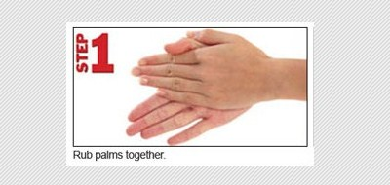

1. Usap dan gosok juga kedua punggung tangan secara bergantian

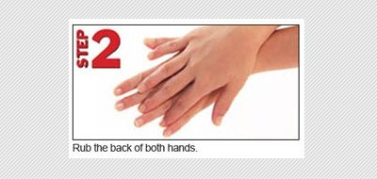

1. Jangan lupa jari-jari tangan, gosok sela-sela jari hingga bersih

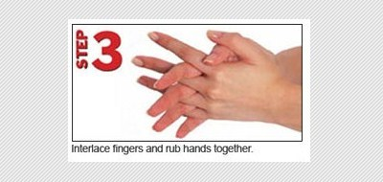

1. Bersihkan ujung jari secara bergantian dengan mengatupkan

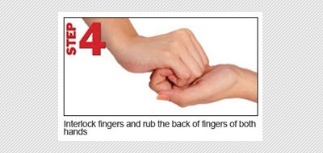

1. Gosok dan putar kedua ibu jari secara bergantian

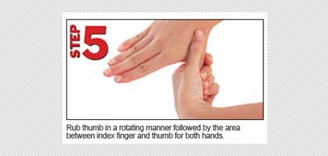

1. Letakkan ujung jari ke telapak tangan kemudian gosok perlahan

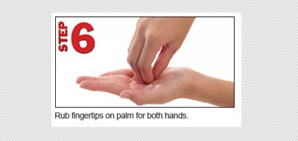

1. Bersihkan kedua pergelangan tangan secara bergantian dengan cara memutar, kemudian diakhiri dengan membilas seluruh bagian tangan dengan air bersih yang mengalir lalu keringkan memakai handuk atau tisu.

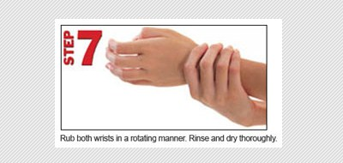

7 langkah mencuci tangan di atas umumnya membutuhkan waktu 15 – 20 menit. Pentingnya mencuci tangan secara baik dan benar memakai sabun adalah agar kebersihan tangan terjaga secara keseluruhan serta mencegah kuman dan bakteri berpindah dari tangan ke tubuh anak.